MINITOUR ANDALUSIA
CAPODANNO A SIVIGLIA
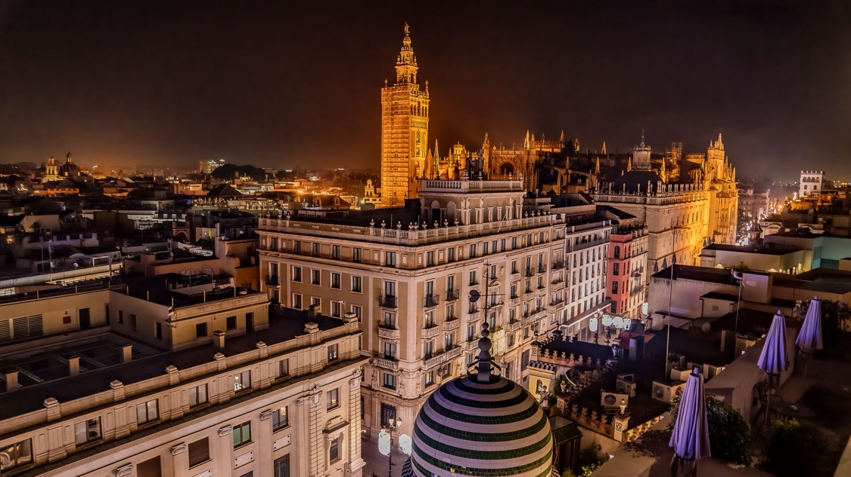
QUOTA DI PARTECIPAZIONE €1.095,00 per persona
PARTENZA 30 DICEMBRE 2026
5 notti/ 6 giorni
Minimo di 2 persone

LA QUOTA COMPRENDE:
- Viaggio aereo con volo di linea A/R, bagaglio da stiva incluso
- 5 pernottamenti negli hotel elencati o similari
- 5 colazioni a buffet.
- 3 cene in albergo.
- Pullman GT con aria condizionata.
- Accompagnatore solo in italiano
- Guida locale a: Siviglia, Cordova e Granada.

LA QUOTA NON COMPRENDE:
- Tasse aeroportuali €150,00 da riconfermare al momento dell’emissione dei biglietti
- Bevande durante i pasti
- Tasse di soggiorno non incluse da pagare in ogni singolo hotels se richiesto
- Facchinaggio, mance e spese personaIi
- Le mance e gli extra di carattere personale
- Trasferimento da e per aeroporto
- Eventuale tassa di soggiorno, se prevista, sarà richiesta direttamente dall’hotel e dovrà essere pagata in loco.
- Il check-in online non è incluso. Qualora venga richiesto, dovrà essere specificato al momento della prenotazione e sarà applicato un costo aggiuntivo di €15.
- Assicurazione obbligatoria annullamento medico e bagaglio Euro 45
- Quanto non espressamente indicato alla voce “ la quota comprende”
- Supplemento singola € 441
- Pacchetto ingressi obbligatorio € 53 adulto € 25 bambino €47 senior
Sconto terzo pax in letto aggiunto 5% adulto, 25%bambino (2-11 anni)
PROGRAMMA
30 DICEMBRE 2026 - 1º Giorno – SIVIGLIA
Arrivo in hotel. Incontro con gli altri partecipanti e la guida alle 20:00. Cena e pernottamento.
31 DICEMBRE 2026 - 2º Giorno – SIVIGLIA
Prima colazione. Ampia panoramica della città e visita della Cattedrale, terzo tempio cristiano del mondo, un insieme armonioso d’insolita bel lezza, insieme alla Giralda, antico minareto della moschea, diventata poi il campanile della Cattedrale. Passeggiata per il singola re Quartiere di Santa Cruz, un labirinto di vicoli dai nomi pieni di leggenda, piazzette e bellissimi cortili in fiore. Pomeriggio libero. Sarà suggestivo fare come gli spagnoli’ e comportarsi secondo la tradizione: passeggiare per le strade illuminate del centro, camminare per i mercatini di Natale. Un’altra tradizione è la celebrazione più famosa in Spagna ricevere il nuovo anno mangiando 12 chicchi di uva al ritmo dei 12 rintocchi di campane negli ultimi 12 secondi dell’anno. Ciò ti porterà buona fortuna per il nuovo anno. Pernottamento.
Facoltativamente si può anche partecipare ad alcuni dei cenoni organizzati *1, dove questo rito di buon auspicio è d’obbligo.
1 GENNAIO 2027 - 3º Giorno – SIVIGLIA – CORDOVA – GRANADA
Prima colazione. Partenza per Cordova. Visita della Moschea, una delle più belle opere dell'arte islamica nel mondo, con un bellissimo bosco di colonne ed un sontuoso "mihrab". Passeggiata per il Quartiere Ebraico, con le sue viuzze caratteristiche, le case con i balconi colmi di fiori ed i tradizionali cortili andalusi. Proseguimento per Granada. Cena e pernottamento.
2 GENNAIO 2027 -4º Giorno – GRANADA
Prima colazione. In mattinata visita guidata della città del centro storico e le sue caratteristiche stradine passando per la Cattedrale (non visitate all’interno per chiusura in questa data). Visiteremo la Certosa con il suo impattante pala d’altare e il Monasterio de San Je ronimo. Proseguiremo verso una zona che permette una bella vista della Alhambra per una intensa spiegazione di questo bel monumento e della sua importanza storica; una volta palazzo reale e fortezza dei re Naziridi, testimonianza dello splendore del periodo medievale musulmano della città (la visita finirà al massimo alle 13:00). Pomeriggio libero (chi acquisterà l’ingresso potrà visitare l’Alhambra individualmente, senza guida, ma sono disponibili audioguide in italiano, chiedere al suo agente di viaggio). Cena e pernottamento.
3 GENNAIO 2027- 5º Giorno – GRANADA – SIVIGLIA
Prima colazione. Al mattino partenza direttamente per Siviglia (*). Resto della giornata libera per godere delle strade illuminate e dell’atmosfera natalizia.
Pernottamento.
4 GENNAIO 2027- 6° Giorno- SIVIGLIA
Prima colazione. Fine dei nostri servizi.

Hotel o similari
SIVIGLIA- Exe Sevilla Macarena 4*, Eurostars Al Andalus 4*
GRANADA- Granada Pierre Vcances 4*, Alixares Porcel 4*

